 **Diseño de aplicación 4 idiomas paso a paso**

Medel Gómez Ingrid Yoselin 3ro “A” Programacion

Inicie la aplicación colocando una etiqueta para poner el titulo de la app modificándole el color,la posición y el tamaño de letra.

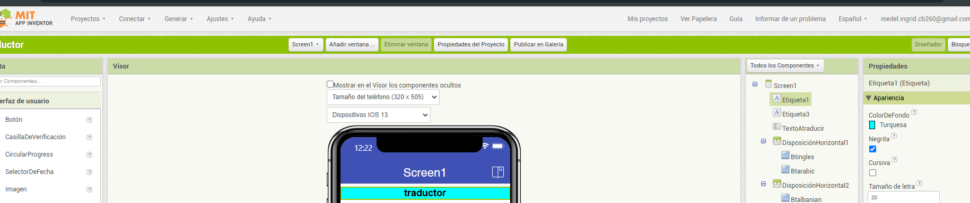

Como segundo paso coloque una segunda etiqueta para poner el texto “texto a traducir” en ese solo deje el puro texto

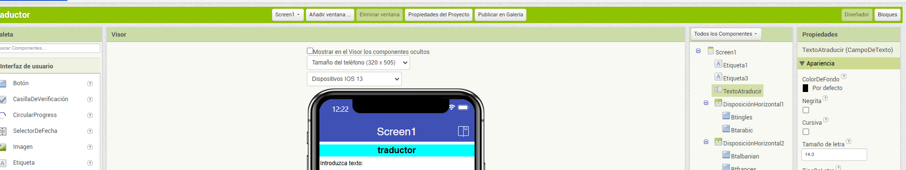

Como tercer paso coloque un campo de texto y borre el texto para dejarlo en blanco y ahí poder colocar el texto ,y lo ajuste al contenedor.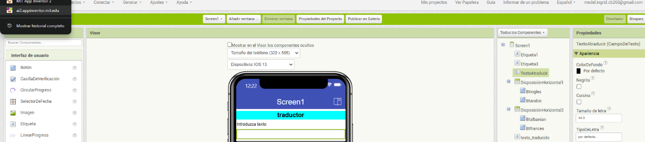

Coloque 2 disposiciones horizontales acomodándolas en el centro para poder colocar dos botones y poder poner dos imagines para poder poner las 4 banderas.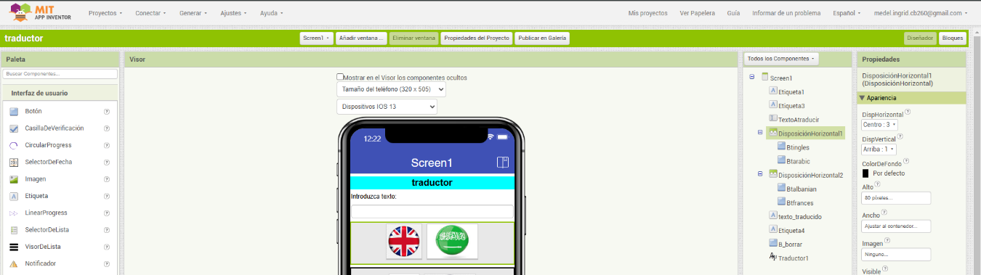

Coloque una etiqueta la cual daría el texto traducido llamándola tal cual y acomodándola a como iba el orden de mi App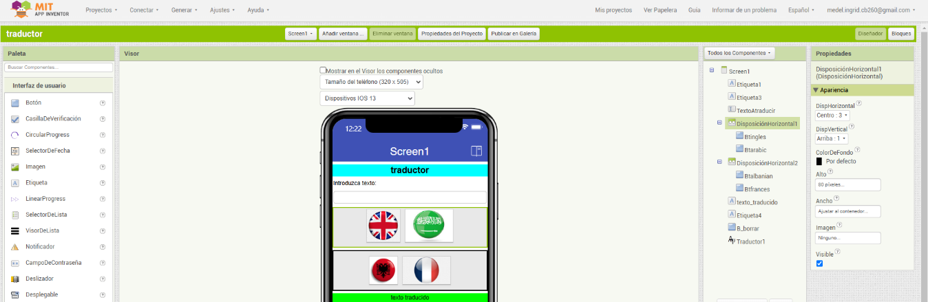

Coloque una etiqueta 4 para ahí se ponga el texto traducido y lo puse en blanco y lo coloque en el centro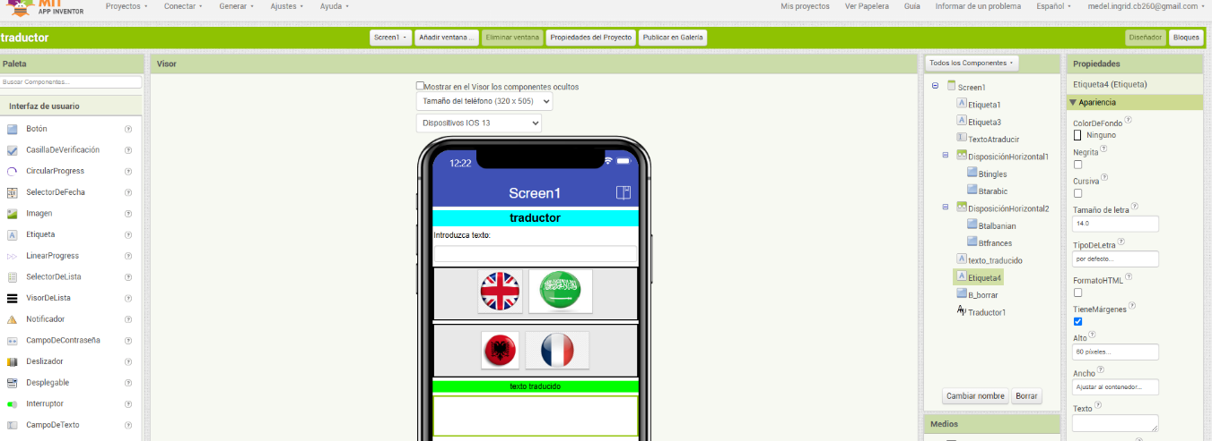

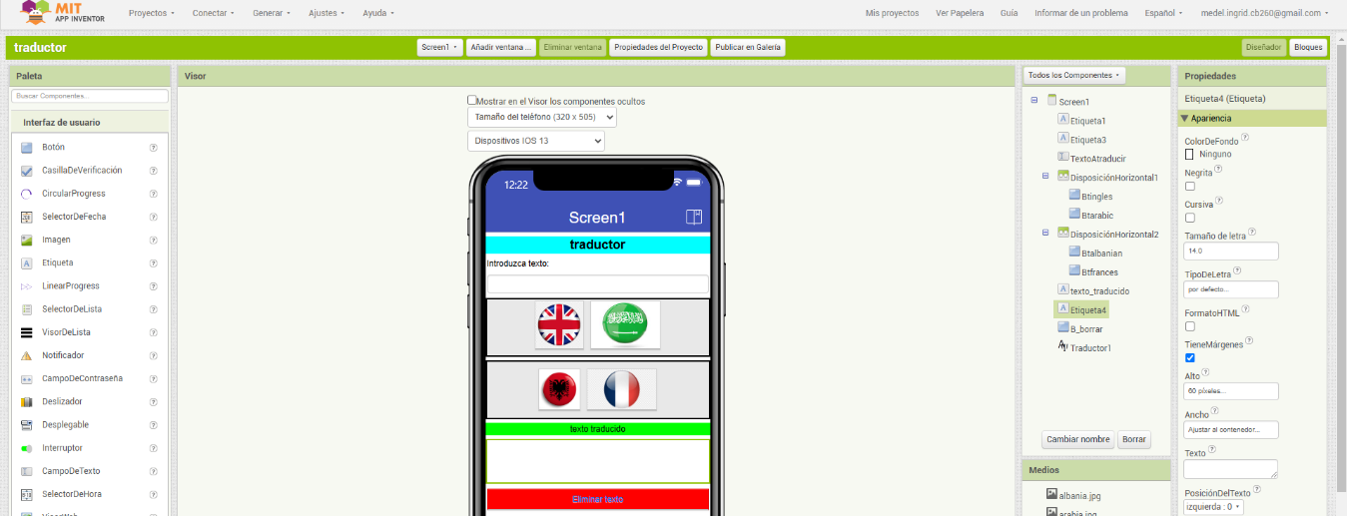Por ultimo puse un botón para borrar el texto a traducir y traducido